**تقليم الأظافر من سنن الفطرة وله العديد من فوائد كالآتية: يحمي الجسم من الإصابة بالعديد من الأمراض، نظراً لمنع تراكم الأوساخ تحتها، مما يحمي من الإصابة بالتسمّم، أو أيّ عدوى أخرى. يسهّل حركة الأصابع، ويحافظ على مرونتها في العمل اليومي في مختلف الأنشطة. يسهل عملية التقاط الأشياء، والتحكم بها، وإمساكها، كالإبرة. يمنع من الإصابة بالألم، نتيجة تقليمها؛ لأنّ الأظافر الطويلة عادةً ما تنتش بالملابس. يقوّي الأظافر، ويحافظ على صلابته**

**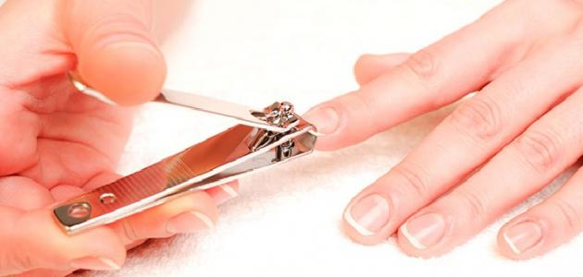  
  
المرشد التربوي**

**مدرسة مسقط الثانوية المختلطة**